Бюджетное учреждение профессионального образования
Ханты-Мансийского автономного округа – Югры
«Белоярский политехнический колледж»

Рассмотрено на заседании МО  Протокол от 10.03.2022 № 3 | Утверждено  Приказ от 25.04.2022 № 104

РАБОЧАЯ ПРОГРАММА УЧЕБНОЙ ДИСЦИПЛИНЫ
ПД 01 МАТЕМАТИКА

к ОПОП по специальности
40.02.02 Правоохранительная деятельность

2022 г.

СОДЕРЖАНИЕ

1 | ОБЩАЯ ХАРАКТЕРИСТИКА РАБОЧЕЙ ПРОГРАММЫ УЧЕБНОЙ ДИСЦИПЛИНЫ | 3
2 | СТРУКТУРА И СОДЕРЖАНИЕ УЧЕБНОЙ ДИСЦИПЛИНЫ | 5
3 | УСЛОВИЯ РЕАЛИЗАЦИИ РАБОЧЕЙ ПРОГРАММЫ УЧЕБНОЙ ДИСЦИПЛИНЫ | 12
4 | КОНТРОЛЬ И ОЦЕНКА РЕЗУЛЬТАТОВ ОСВОЕНИЯ УЧЕБНОЙ ДИСЦИПЛИНЫ | 13

1 ОБЩАЯ ХАРАКТЕРИСТИКА РАБОЧЕЙ ПРОГРАММЫ УЧЕБНОЙ ДИСЦИПЛИНЫ

1.1 Место дисциплины в структуре основной профессиональной образовательной программы
Программа учебной дисциплины является частью основной профессиональной образовательной программы в соответствии с ФГОС СПО по специальности 40.02.02 Правоохранительная деятельность. Дисциплина входит в общеобразовательный цикл.
1.2 Цель и планируемые результаты освоения дисциплины
В рамках рабочей программы учебной дисциплины обучающимися осваиваются умения и знания
Код ПК, ОК, ЛР | Умения | Знания
ОК 01 | Распознавать задачу и/или проблему; анализировать задачу и/или проблему и выделять её составные части; определять этапы решения задачи; выявлять и эффективно искать информацию, необходимую для решения задачи и/или проблемы; составить план действия и реализовывать его; определить необходимые ресурсы | Актуальный профессиональный и социальный контекст, основные источники информации и ресурсы для решения задач и проблем в профессиональном и социальном контексте; особенности денежного обращения (формы расчетов), понятие и сущность финансов, особенности взаимодействия и функционирования хозяйствующих субъектов, финансовые ресурсы хозяйствующих субъектов – структура и состав
ОК 02 | Определять задачи для поиска информации; определять необходимые источники информации; планировать процесс поиска; структурировать получаемую информацию; выделять наиболее значимое в перечне информации; оценивать практическую значимость результатов поиска; оформлять результаты поиска | Номенклатура информационных источников применяемых в профессиональной деятельности; приемы структурирования информации
ОК 03 | Определять актуальность нормативно-правовой документации в профессиональной деятельности; определять и выстраивать траектории профессионального развития и самообразования | Содержание актуальной нормативно-правовой документации; возможные траектории профессионального развития и самообразования
ОК 04 | Организовывать работу коллектива и команды; взаимодействовать с коллегами, руководством, клиентами в ходе профессиональной деятельности | Значимость коллективных решений, работать в группе для решения ситуационных заданий
ОК 05 | Грамотно излагать свои мысли и оформлять документы по профессиональной тематике на государственном языке, проявлять толерантность в рабочем коллективе | Особенности социального и культурного контекста; правила оформления документов и построения устных сообщений
ОК 06 | Описывать значимость своей специальности | Сущность гражданско-патриотической позиции, общечеловеческих ценностей; значимость профессиональной деятельности специальности
ОК 07 | соблюдать нормы экологической безопасности; определять направления ресурсосбережения в рамках профессиональной деятельности | Правила экологической безопасности при ведении профессиональной деятельности; основные ресурсы, задействованные в профессиональной деятельности; пути обеспечения ресурсосбережения
ЛР 7/СОО | Отражать навыки сотрудничества со сверстниками, детьми младшего возраста, взрослыми в образовательной, общественно полезной, учебно-исследовательской, проектной и других видах деятельности | Нормы и правила делового общения
ЛР 9/СОО | Отражать готовность и способность к образованию, в том числе самообразованию, на протяжении всей жизни; сознательное отношение к непрерывному образованию | Условия успешной профессиональной и общественной деятельности
ЛР 10/СОО | Отражать эстетическое отношение к миру, включая эстетику быта, научного и технического творчества, спорта, общественных отношений | Правила эстетики быта

2 СТРУКТУРА И СОДЕРЖАНИЕ УЧЕБНОЙ ДИСЦИПЛИНЫ

2.1 Объем учебной дисциплины и виды учебной работы
Вид учебной работы | Объем в часах
Объем образовательной программы учебной дисциплины | 348
в т.ч. в форме практической подготовки
в т.ч.:
теоретическое обучение | 174
лабораторные работы | -
практические занятия | 28
курсовая работа (проект) | -
контрольная работа | 24
Самостоятельная работа | 116
консультация | -
Промежуточная аттестация экзамен | 6

2.2 Тематический план и содержание учебной дисциплины

Наименование разделов и тем | Содержание учебного материала и формы организации деятельности обучающихся | Объем в часах | Коды компетенций и ЛР, формированию которых способствует элемент программы
1 | Повторение курса математики основной школы | 22 | ОК 01-ОК05,  ЛР 7/СОО
1.1 | Цели и задачи математики при освоении специальности | 2 | ОК 01-ОК05,  ЛР 7/СОО
1.2 | Числа и вычисления. Выражения и их преобразования | 2 | ОК 01-ОК05,  ЛР 7/СОО
1.3 | Уравнения и неравенства. Системы уравнений | 2 | ОК 01-ОК05,  ЛР 7/СОО
1.4 | Контрольная работа 1Входной контроль | 2 | ОК 01-ОК05,  ЛР 7/СОО
 | Практические занятия |  | ОК 01-ОК05,  ЛР 7/СОО
1.5 | 1. Практико-ориентированные задачи | 2 | ОК 01-ОК05,  ЛР 7/СОО
1.6 | 2. Проценты в профессиональных задачах | 2 | ОК 01-ОК05,  ЛР 7/СОО
1.7 | Самостоятельная работа 1 Примеры функциональных зависимостей в реальных процессах и явлениях | 10 | ОК 01-ОК05,  ЛР 7/СОО
2 | Прямые и плоскости в пространстве | 18 | ОК 01- ОК 07  ЛР 7/СОО,  ЛР 10/СОО
2.1 | Прямые и плоскости в пространстве | 2 | ОК 01- ОК 07  ЛР 7/СОО,  ЛР 10/СОО
2.2 | Основные понятия стереометрии. Расположение прямых и плоскостей | 2 | ОК 01- ОК 07  ЛР 7/СОО,  ЛР 10/СОО
2.3 | Параллельность прямой и плоскости. Угол между прямой и плоскостью | 2 | ОК 01- ОК 07  ЛР 7/СОО,  ЛР 10/СОО
2.4 | Параллельность плоскостей. Параллельное проектирование | 2 | ОК 01- ОК 07  ЛР 7/СОО,  ЛР 10/СОО
2.5 | Перпендикулярность прямых, прямой и плоскости | 2 | ОК 01- ОК 07  ЛР 7/СОО,  ЛР 10/СОО
2.5 | Перпендикулярность плоскостей. Перпендикуляр и наклонная | 2 | ОК 01- ОК 07  ЛР 7/СОО,  ЛР 10/СОО
2.7 | Теорема о трех перпендикулярах | 2 | ОК 01- ОК 07  ЛР 7/СОО,  ЛР 10/СОО
2.8 | Контрольная работа 2 «Прямые и плоскости в пространстве» | 2 | ОК 01- ОК 07  ЛР 7/СОО,  ЛР 10/СОО
 | Практические занятия |  | ОК 01- ОК 07  ЛР 7/СОО,  ЛР 10/СОО
2.9 | 3. Прямые и плоскости в архитектуре и строительстве | 2 | ОК 01- ОК 07  ЛР 7/СОО,  ЛР 10/СОО
3 | Координаты и векторы в пространстве | 28 | ОК 03-ОК 06  ЛР 9/СОО
3.1 | Координаты и векторы в пространстве | 2 | ОК 03-ОК 06  ЛР 9/СОО
3.2 | Декартовы координаты в пространстве. Расстояние между двумя точками | 2 | ОК 03-ОК 06  ЛР 9/СОО
3.3 | Векторы в пространстве | 2 | ОК 03-ОК 06  ЛР 9/СОО
3.4 | Угол между векторами. Скалярное произведение векторов | 2 | ОК 03-ОК 06  ЛР 9/СОО
3.5 | Разложение вектора | 2 | ОК 03-ОК 06  ЛР 9/СОО
3.6 | Самостоятельная работа 2  Векторное задание прямых и плоскостей в пространстве | 14 | ОК 03-ОК 06  ЛР 9/СОО
3.7 | Контрольная работа 3 «Координаты и векторы в пространстве» | 2 | ОК 03-ОК 06  ЛР 9/СОО
 | Практические занятия |  | ОК 03-ОК 06  ЛР 9/СОО
3.8 | 4. Векторное пространство в профессиональных задачах | 2 | ОК 03-ОК 06  ЛР 9/СОО
4 | Основы тригонометрии. Тригонометрические функции | 46 | ОК 01-ОК 07  ЛР7/СОО, ЛР 9/СОО, ЛР 10/СОО
4.1 | Основы тригонометрии. Тригонометрические функции | 2 | ОК 01-ОК 07  ЛР7/СОО, ЛР 9/СОО, ЛР 10/СОО
4.2 | Тригонометрические функции произвольного угла, числа. Радианная и градусная мера угла | 2 | ОК 01-ОК 07  ЛР7/СОО, ЛР 9/СОО, ЛР 10/СОО
4.3 | Основные тригонометрические тождества. | 2 | ОК 01-ОК 07  ЛР7/СОО, ЛР 9/СОО, ЛР 10/СОО
4.4 | Формулы приведения | 2 | ОК 01-ОК 07  ЛР7/СОО, ЛР 9/СОО, ЛР 10/СОО
4.5 | Синус, косинус, тангенс суммы и разности двух углов | 2 | ОК 01-ОК 07  ЛР7/СОО, ЛР 9/СОО, ЛР 10/СОО
4.6 | Синус и косинус двойного угла. Формулы половинного угла | 2 | ОК 01-ОК 07  ЛР7/СОО, ЛР 9/СОО, ЛР 10/СОО
4.7 | Функции, их свойства. Способы задания функций | 2 | ОК 01-ОК 07  ЛР7/СОО, ЛР 9/СОО, ЛР 10/СОО
4.8 | Тригонометрические функции, их свойства и графики | 2 | ОК 01-ОК 07  ЛР7/СОО, ЛР 9/СОО, ЛР 10/СОО
4.9 | Преобразование графиков тригонометрических функций | 2 | ОК 01-ОК 07  ЛР7/СОО, ЛР 9/СОО, ЛР 10/СОО
4.10 | Обратные тригонометрические функции | 2 | ОК 01-ОК 07  ЛР7/СОО, ЛР 9/СОО, ЛР 10/СОО
4.11 | Простейшие тригонометрические уравнения | 2 | ОК 01-ОК 07  ЛР7/СОО, ЛР 9/СОО, ЛР 10/СОО
4.12 | Простейшие тригонометрические неравенства | 2 | ОК 01-ОК 07  ЛР7/СОО, ЛР 9/СОО, ЛР 10/СОО
4.13 | Способы решения тригонометрических уравнений | 2 | ОК 01-ОК 07  ЛР7/СОО, ЛР 9/СОО, ЛР 10/СОО
4.14 | Системы тригонометрических уравнений | 2 | ОК 01-ОК 07  ЛР7/СОО, ЛР 9/СОО, ЛР 10/СОО
4.15 | Самостоятельная работа 3  Сложение гармонических колебаний | 14 | ОК 01-ОК 07  ЛР7/СОО, ЛР 9/СОО, ЛР 10/СОО
4.16 | Контрольная работа 4 «Основы тригонометрии. Тригонометрические функции» | 2 | ОК 01-ОК 07  ЛР7/СОО, ЛР 9/СОО, ЛР 10/СОО
 | Практические занятия |  | ОК 01-ОК 07  ЛР7/СОО, ЛР 9/СОО, ЛР 10/СОО
4.17 | 5. Описание производственных процессов с помощью графиков функций | 2 | ОК 01-ОК 07  ЛР7/СОО, ЛР 9/СОО, ЛР 10/СОО
5 | Производная функции, ее применение | 48 | ОК 01-ОК 07  ЛР7/СОО, ЛР 9/СОО, ЛР 10/СОО
5.1 | Производная функции, ее применение | 2 | ОК 01-ОК 07  ЛР7/СОО, ЛР 9/СОО, ЛР 10/СОО
5.2 | Понятие о пределе последовательности. Длина окружности и площадь круга как пределы последовательностей | 2 | ОК 01-ОК 07  ЛР7/СОО, ЛР 9/СОО, ЛР 10/СОО
5.3 | Понятие производной. Производные функций | 2 | ОК 01-ОК 07  ЛР7/СОО, ЛР 9/СОО, ЛР 10/СОО
5.4 | Производные суммы, разности | 2 | ОК 01-ОК 07  ЛР7/СОО, ЛР 9/СОО, ЛР 10/СОО
5.5 | Производные произведения, частного | 2 | ОК 01-ОК 07  ЛР7/СОО, ЛР 9/СОО, ЛР 10/СОО
5.6 | Производные тригонометрических функций. Производная сложной функции | 2 | ОК 01-ОК 07  ЛР7/СОО, ЛР 9/СОО, ЛР 10/СОО
5.7 | Понятие о непрерывности функции. Метод интервалов | 2 | ОК 01-ОК 07  ЛР7/СОО, ЛР 9/СОО, ЛР 10/СОО
5.8 | Геометрический смысл производной | 2 | ОК 01-ОК 07  ЛР7/СОО, ЛР 9/СОО, ЛР 10/СОО
5.9 | Уравнение касательной к графику функции | 2 | ОК 01-ОК 07  ЛР7/СОО, ЛР 9/СОО, ЛР 10/СОО
5.10 | Физический смысл первой и второй производной | 2 | ОК 01-ОК 07  ЛР7/СОО, ЛР 9/СОО, ЛР 10/СОО
5.11 | Монотонность функции. Точки экстремумы | 2 | ОК 01-ОК 07  ЛР7/СОО, ЛР 9/СОО, ЛР 10/СОО
5.12 | Исследование функций и построение графиков | 2 | ОК 01-ОК 07  ЛР7/СОО, ЛР 9/СОО, ЛР 10/СОО
5.12 | Графики дробно-линейных функций | 2 | ОК 01-ОК 07  ЛР7/СОО, ЛР 9/СОО, ЛР 10/СОО
5.14 | Самостоятельная работа 4  Применение производной к исследованию функций и построению графиков | 6 | ОК 01-ОК 07  ЛР7/СОО, ЛР 9/СОО, ЛР 10/СОО
5.15 | Наибольшее и наименьшее значения функции | 2 | ОК 01-ОК 07  ЛР7/СОО, ЛР 9/СОО, ЛР 10/СОО
5.16 | Самостоятельная работа 5  Способы задания и свойства числовых последовательностей | 8 | ОК 01-ОК 07  ЛР7/СОО, ЛР 9/СОО, ЛР 10/СОО
5.17 | Контрольная работа 5 Вычисление производных | 2 | ОК 01-ОК 07  ЛР7/СОО, ЛР 9/СОО, ЛР 10/СОО
 | Практические занятия |  | ОК 01-ОК 07  ЛР7/СОО, ЛР 9/СОО, ЛР 10/СОО
5.18 | 6. Физический смысл производной в профессиональных задачах технологического профиля | 2 | ОК 01-ОК 07  ЛР7/СОО, ЛР 9/СОО, ЛР 10/СОО
5.19 | 7. Нахождение оптимального результата в задачах технологического профиля | 2 | ОК 01-ОК 07  ЛР7/СОО, ЛР 9/СОО, ЛР 10/СОО
6 | Многогранники и тела вращения | 46 | ОК 01-ОК 07  ЛР7/СОО, ЛР 9/СОО, ЛР 10/СОО
6.1 | Вершины, ребра, грани многогранника | 2 | ОК 01-ОК 07  ЛР7/СОО, ЛР 9/СОО, ЛР 10/СОО
6.2 | Призма, ее составляющие, сечение. Прямая и правильная призмы | 2 | ОК 01-ОК 07  ЛР7/СОО, ЛР 9/СОО, ЛР 10/СОО
6.3 | Параллелепипед, куб. Сечение куба, параллелепипеда | 2 | ОК 01-ОК 07  ЛР7/СОО, ЛР 9/СОО, ЛР 10/СОО
6.4 | Пирамида, ее составляющие, сечение. Правильная пирамида. Усеченная пирамида | 2 | ОК 01-ОК 07  ЛР7/СОО, ЛР 9/СОО, ЛР 10/СОО
6.5 | Боковая и полная поверхность призмы, пирамиды | 2 | ОК 01-ОК 07  ЛР7/СОО, ЛР 9/СОО, ЛР 10/СОО
6.6 | Симметрия в кубе, параллелепипеде, призме, пирамиде | 2 | ОК 01-ОК 07  ЛР7/СОО, ЛР 9/СОО, ЛР 10/СОО
6.7 | Правильные многогранники, их свойства | 2 | ОК 01-ОК 07  ЛР7/СОО, ЛР 9/СОО, ЛР 10/СОО
6.8 | Самостоятельная работа 6  Вычисление объемов и площадей сложных многогранников | 10 | ОК 01-ОК 07  ЛР7/СОО, ЛР 9/СОО, ЛР 10/СОО
6.9 | Цилиндр, его составляющие. Сечение цилиндра | 2 | ОК 01-ОК 07  ЛР7/СОО, ЛР 9/СОО, ЛР 10/СОО
6.10 | Конус, его составляющие. Сечение конуса | 2 | ОК 01-ОК 07  ЛР7/СОО, ЛР 9/СОО, ЛР 10/СОО
6.11 | Усеченный конус. Сечение усеченного конуса | 2 | ОК 01-ОК 07  ЛР7/СОО, ЛР 9/СОО, ЛР 10/СОО
6.12 | Шар и сфера, их сечения. | 2 | ОК 01-ОК 07  ЛР7/СОО, ЛР 9/СОО, ЛР 10/СОО
6.13 | Понятие об объеме тела. Отношение объемов подобных тел | 2 | ОК 01-ОК 07  ЛР7/СОО, ЛР 9/СОО, ЛР 10/СОО
6.14 | Объемы многогранников. Объемы цилиндра и конуса | 2 | ОК 01-ОК 07  ЛР7/СОО, ЛР 9/СОО, ЛР 10/СОО
6.15 | Площади поверхностей цилиндра и конуса. Объем шара, площадь сферы | 2 | ОК 01-ОК 07  ЛР7/СОО, ЛР 9/СОО, ЛР 10/СОО
6.16 | Контрольная работа 6 «Многогранники и тела вращения» | 2 | ОК 01-ОК 07  ЛР7/СОО, ЛР 9/СОО, ЛР 10/СОО
 | Практические занятия |  | ОК 01-ОК 07  ЛР7/СОО, ЛР 9/СОО, ЛР 10/СОО
6.17 | 8. Площади поверхностей комбинированных геометрических тел | 2 | ОК 01-ОК 07  ЛР7/СОО, ЛР 9/СОО, ЛР 10/СОО
6.18 | 9. Расчет объема вместимости веществ | 2 | ОК 01-ОК 07  ЛР7/СОО, ЛР 9/СОО, ЛР 10/СОО
6.19 | 10.Примеры симметрий в профессиях и специальностях технологического профиля | 2 | ОК 01-ОК 07  ЛР7/СОО, ЛР 9/СОО, ЛР 10/СОО
7 | Первообразная функции, ее применение | 22 | ОК 02, ОК 06  ЛР 9/СОО
7.1 | Первообразная функции. Правила нахождения первообразных | 2 | ОК 02, ОК 06  ЛР 9/СОО
7.2 | Нахождения первообразных функции | 2 | ОК 02, ОК 06  ЛР 9/СОО
7.3 | Площадь криволинейной трапеции. Формула Ньютона – Лейбница | 2 | ОК 02, ОК 06  ЛР 9/СОО
7.4 | Неопределенный и определенный интегралы | 2 | ОК 02, ОК 06  ЛР 9/СОО
7.5 | Понятие об определенном интеграле как площади криволинейной трапеции | 2 | ОК 02, ОК 06  ЛР 9/СОО
7.6 | Самостоятельная работа 7  Формулы трапеции, прямоугольника, Симпсона для вычисления определенных интегралов | 8 | ОК 02, ОК 06  ЛР 9/СОО
7.7 | Контрольная работа 7 «Первообразная функции, ее применение» | 2 | ОК 02, ОК 06  ЛР 9/СОО
 | Практические занятия |  | ОК 02, ОК 06  ЛР 9/СОО
7.8 | 11. Применения интеграла в задачах профессиональной направленности технологическогопрофиля | 2 | ОК 02, ОК 06  ЛР 9/СОО
8 | Степени и корни. Степенная функция | 22 | ОК 03 - ОК 05, ЛР10/СОО
8.1 | Степенная функция, ее свойства | 2 | ОК 03 - ОК 05, ЛР10/СОО
8.2 | Преобразование выражений с корнями n-ой степени. | 2 | ОК 03 - ОК 05, ЛР10/СОО
8.3 | Свойства степени с рациональным и действительным показателями | 2 | ОК 03 - ОК 05, ЛР10/СОО
 | Практические занятия |  | ОК 03 - ОК 05, ЛР10/СОО
8.4 | 12.Решение иррациональных уравнений | 2 | ОК 03 - ОК 05, ЛР10/СОО
8.5 | 13. Решение иррациональных неравенств | 2 | ОК 03 - ОК 05, ЛР10/СОО
8.6 | Самостоятельная работа 8  Непрерывные дроби | 10 | ОК 03 - ОК 05, ЛР10/СОО
8.7 | Контрольная работа 8 «Степени и корни. Степенная функция» | 2 | ОК 03 - ОК 05, ЛР10/СОО
9 | Показательная функция | 14 | ОК 01 - ОК 06, ЛР7/СОО
9.1 | Показательная функция, ее свойства | 2 | ОК 01 - ОК 06, ЛР7/СОО
9.2 | Классификация показательных уравнений | 2 | ОК 01 - ОК 06, ЛР7/СОО
9.3 | Решение показательных уравнений | 2 | ОК 01 - ОК 06, ЛР7/СОО
 | Практические занятия |  | ОК 01 - ОК 06, ЛР7/СОО
9.4 | 14.Простейшие показательные неравенства | 2 | ОК 01 - ОК 06, ЛР7/СОО
9.5 | 15. Решение показательных неравенств | 2 | ОК 01 - ОК 06, ЛР7/СОО
9.6 | 16. Системы показательных уравнений | 2 | ОК 01 - ОК 06, ЛР7/СОО
9.7 | Контрольная работа 9 «Показательная функция» | 2 | ОК 01 - ОК 06, ЛР7/СОО
10 | Логарифмы. Логарифмическая функция | 24 | ОК 02 - ОК 07, ЛР10/СОО
10.1 | Логарифм числа. Десятичный и натуральный логарифмы, число е | 2 | ОК 02 - ОК 07, ЛР10/СОО
10.2 | Свойства логарифмов. Операция логарифмирования | 2 | ОК 02 - ОК 07, ЛР10/СОО
10.3 | Обратная функция, ее график. Симметрия относительно прямой у=х | 2 | ОК 02 - ОК 07, ЛР10/СОО
10.4 | Логарифмическая функция, ее свойства | 2 | ОК 02 - ОК 07, ЛР10/СОО
10.5 | Классификация логарифмических уравнений | 2 | ОК 02 - ОК 07, ЛР10/СОО
10.6 | Решение логарифмических уравнений | 2 | ОК 02 - ОК 07, ЛР10/СОО
10.7 | Логарифмические неравенства | 2 | ОК 02 - ОК 07, ЛР10/СОО
10.8 | Самостоятельная работа 9  Системы логарифмических уравнений | 6 | ОК 02 - ОК 07, ЛР10/СОО
10.9 | Контрольная работа 10 «Логарифмы. Логарифмическая функция» | 2 | ОК 02 - ОК 07, ЛР10/СОО
 | Практические занятия |  | ОК 02 - ОК 07, ЛР10/СОО
10.10 | 17. Логарифмическая спираль в архитектуре и строительстве | 2 | ОК 02 - ОК 07, ЛР10/СОО
11 | Элементы комбинаторики, статистики и теории вероятностей | 32 | ОК 01 - ОК 07,  ЛР 9/СОО
11.1 | Основные понятия комбинаторики | 2 | ОК 01 - ОК 07,  ЛР 9/СОО
11.2 | Событие, вероятность события | 2 | ОК 01 - ОК 07,  ЛР 9/СОО
11.3 | Сложение и умножение вероятностей | 2 | ОК 01 - ОК 07,  ЛР 9/СОО
11.4 | Самостоятельная работа 10  Применение стохастических методов для решения профессиональных задач | 8 | ОК 01 - ОК 07,  ЛР 9/СОО
11.5 | Дискретная случайная величина, закон ее распределения | 2 | ОК 01 - ОК 07,  ЛР 9/СОО
11.6 | Контрольная работа 11 «Элементы комбинаторики, статистики и теории вероятностей» | 2 | ОК 01 - ОК 07,  ЛР 9/СОО
11.7 | Вероятность в задачах технологического профиля | 2 | ОК 01 - ОК 07,  ЛР 9/СОО
11.8 | Представление данных. Задачи математической статистики технологического профиля | 2 | ОК 01 - ОК 07,  ЛР 9/СОО
11.9 | Самостоятельная работа 11  Доверительная вероятность, доверительные интервалы в прикладных задачах математической статистики | 10 | ОК 01 - ОК 07,  ЛР 9/СОО
12 | Уравнения и неравенства | 26 | ОК 01 - ОК 05, ЛР19/СОО, ЛР10/СОО
12.1 | Равносильность уравнений и неравенств | 2 | ОК 01 - ОК 05, ЛР19/СОО, ЛР10/СОО
12.2 | Общие методы решения уравнений | 2 | ОК 01 - ОК 05, ЛР19/СОО, ЛР10/СОО
12.3 | Графический метод решения уравнений | 2 | ОК 01 - ОК 05, ЛР19/СОО, ЛР10/СОО
12.4 | Уравнения и неравенства с модулем | 2 | ОК 01 - ОК 05, ЛР19/СОО, ЛР10/СОО
12.5 | Уравнения и неравенства с параметрами | 2 | ОК 01 - ОК 05, ЛР19/СОО, ЛР10/СОО
12.6 | Системы уравнений и неравенств, решаемые графически | 2 | ОК 01 - ОК 05, ЛР19/СОО, ЛР10/СОО
12.7 | Контрольная работа 12 «Уравнения и неравенства» | 2 | ОК 01 - ОК 05, ЛР19/СОО, ЛР10/СОО
12.8 | Самостоятельная работа 12 Применение математических методов для решения содержательных задач из различных областей науки и практики | 12 | ОК 01 - ОК 05, ЛР19/СОО, ЛР10/СОО
 | Промежуточная аттестация (экзамен) | 6 | ОК 01 - ОК 05, ЛР19/СОО, ЛР10/СОО
 | Итого | 354 | ОК 01 - ОК 05, ЛР19/СОО, ЛР10/СОО

3 УСЛОВИЯ РЕАЛИЗАЦИИ РАБОЧЕЙ ПРОГРАММЫ УЧЕБНОЙ ДИСЦИПЛИНЫ

3.1 Для реализации рабочей программы учебной дисциплины предусмотрены следующие специальные помещения:
Оборудование учебного кабинета математики:
- посадочные места по количеству обучающихся;
- рабочее место преподавателя;
- комплект учебно-наглядных пособий;
- комплект электронных видеоматериалов;
- задания для контрольных работ;
- профессионально ориентированные задания;
- материалы экзамена.
Технические средства обучения:
- персональный компьютер с лицензионным программным обеспечением;
- проектор с экраном.
Залы:
Библиотека, читальный зал с выходом в сеть Интернет.

3.2 Информационное обеспечение реализации программы
Для реализации программы библиотечный фонд колледжа имеет печатные и/или электронные образовательные и информационные ресурсы, рекомендованные ФУМО, для использования в образовательном процессе.
3.2.1 Основные печатные издания
- Александров, А.Д. Математика: алгебра и начала математического анализа, геометрия. Геометрия. 10-11 классы : учебник / А.Д. Александров, Л.А. Вернер, В.И. Рыжик. – М. : Издательство «Просвещение», 2020. – 257 с. – ISBN: 978-5-09-062551-7 / - Текст : непосредственный
- Мордкович, А.Г. Алгебра и начала математического анализа. 10 класс: В 2 ч. Ч. 1. Учебник для учащихся общеобразовательных учреждений (профильный уровень) / А.Г. Мордкович, П.В. Семенов. - М. : Мнемозина, 2020. - 457 с. – ISBN: 978-5-346-01200-9 / - Текст : непосредственный
- Мордкович, А.Г. Алгебра и начала математического анализа. 11 класс: В 2 ч. Ч. 1. Учебник для учащихся общеобразовательных учреждений (профильный уровень) / А.Г. Мордкович, П.В. Семенов. - М. : Мнемозина, 2020. - 351 с. – ISBN 978-5-346-03199-4/ - Текст : непосредственный
- Мордкович, А.Г. Алгебра и начала математического анализа. 10 класс: В 2 ч. Ч. 2. Задачник для учащихся общеобразовательных учреждений (профильный уровень) / А.Г. Мордкович, Л.О. Денищева, Л.И. Звавич [и др.] - М. : Мнемозина, 2020. - 336 с. – ISBN: 978-5-346-01202-3/ - Текст : непосредственный
- Мордкович, А.Г. Алгебра и начала математического анализа. 11 класс: В 2 ч. Ч. 2. Задачник для учащихся общеобразовательных учреждений (профильный уровень) / А.Г. Мордкович, Л.О. Денищева, Л.И. Звавич [и др.],- М. : Мнемозина, 2020. - 137 с. – ISBN: 978-5-346-02411-8/ - Текст : непосредственный
3.2.2 Основные электронные издания
- Единая коллекция цифровых образовательных ресурсов. - URL: http://school-collection.edu.ru /
- Информационная система «Единое окно доступа к образовательным ресурсам». - URL: http://window.edu.ru /
- Научная электронная библиотека (НЭБ). - URL: http://www.elibrary.ru
- Открытый колледж. Математика. - URL: https://mathematics.ru /
- Повторим математику. - URL: http://www.mathteachers.narod.ru /
- Справочник по математике для школьников. - URL: https://www.resolventa.ru/demo/demomath.htm /
- Средняя математическая интернет школа. - URL: http://www.bymath.net / Федеральный портал «Российское образование».
3.2.3 Дополнительные источники
- Дадаян А.А. Математика: Учебник.-М.: ФОРУМ: ИНФРА-М, 2019.-552с. (Серия «Профессиональное образование»
- Дадаян А.А. Сборник задач по математике: учебное пособие/ А.А.Дадаян.- М.: ФОРУМ: ИНФРА-М, 2019.- 352с. – (Профессиональное образование)
- Геометрия, 10-11: учеб.для общеобразоваат. Учреждений / Л.С.Атанасян, В.Ф.Бутузов, С.Б.Кадомцев и др. – 16-е изд.,доп. –М.: Просвещение, 2020. -256 с.: Выгодский М.Я. Справочник по высшей математике. -М.: Наука, 2019.
- Ляшко И.И., Боярчук А.К., Гай Я.Г., Головач Г.П. Справочное пособие по высшей математике. Т.1: Математический анализ: введение в анализ, производная, интеграл. – М.: Едиториал УРСС, 2019. – 360 с.

4 КОНТРОЛЬ И ОЦЕНКА РЕЗУЛЬТАТОВ ОСВОЕНИЯ УЧЕБНОЙ ДИСЦИПЛИНЫ

Результаты обучения | Критерии оценки | Методы оценки
Знать значение математической науки для решения задач, возникающих в теории и практике; широту и в то же время ограниченность применения математических методов к анализу и исследованию процессов и явлений в природе и обществе | Выполнение работ в соответствии с установленными регламентами, верное решение задач | Оценка результатов устных ответов, решения задач (в том числе профессионально ориентированных), контрольных работ
Знать значение практики и вопросов, возникающих в самой математике для формирования и развития математической науки; историю развития понятия числа, создания математического анализа, возникновения и развития геометрии
Знать универсальный характер законов логики математических рассуждений, их применимость во всех областях человеческой деятельности
Знать вероятностный характер различных процессов окружающего мира
Выполнять арифметические действия над числами, сочетая устные и письменные приемы; находить приближенные значения величин и погрешности вычислений (абсолютная и относительная); сравнивать числовые выражения
Находить значения корня, степени, логарифма, тригонометрических выражений на основе определения, используя при необходимости инструментальные средства; пользоваться приближенной оценкой при практических расчетах
Выполнять преобразования выражений, применяя формулы, связанные со свойствами степеней, логарифмов, тригонометрических функций
Вычислять значение функции по заданному значению аргумента при различных способах задания функции
Определять основные свойства числовых функций, иллюстрировать их на графиках
Строить графики изученных функций, иллюстрировать по графику свойства элементарных функций
Использовать понятие функции для описания и анализа зависимостей величин
Находить производные элементарных функций;
Использовать производную для изучения свойств функций и построения графиков
Применять производную для проведения приближенных вычислений, решать задачи прикладного характера на нахождение наибольшего и наименьшего значения
Вычислять в простейших случаях площади и объемы с использованием определенного интеграла
Решать рациональные, показательные, логарифмические, тригонометрические уравнения, сводящиеся к линейным и квадратным, а также аналогичные неравенства и системы
Использовать графический метод решения уравнений и неравенств
Изображать на координатной плоскости решения уравнений, неравенств и систем с двумя неизвестными
Составлять и решать уравнения и неравенства, связывающие неизвестные величины в текстовых (в том числе прикладных) задачах
Решать простейшие комбинаторные задачи методом перебора, а также с использованием известных формул
Вычислять в простейших случаях вероятности событий на основе подсчета числа исходов
Распознавать на чертежах и моделях пространственные формы; соотносить трехмерные объекты с их описаниями, изображениями
Описывать взаимное расположение прямых и плоскостей в пространстве, аргументировать свои суждения об этом расположении
Анализировать в простейших случаях взаимное расположение объектов в пространстве
Изображать основные многогранники и круглые тела; выполнять чертежи по условиям задач
Строить простейшие сечения куба, призмы, пирамиды
Решать планиметрические и простейшие стереометрические задачи на нахождение геометрических величин (длин, углов, площадей, объемов);
Использовать при решении стереометрических задач планиметрические факты и методы
Проводить доказательные рассуждения в ходе решения задач
ЛР 7/СОО Отражать навыки сотрудничества со сверстниками, детьми младшего возраста, взрослыми в образовательной, общественно полезной, учебно-исследовательской, проектной и других видах деятельности | Ответственность за результат учебной деятельности и подготовки к профессиональной  деятельности | Экспертная оценка личных и групповых достижений студентов
ЛР 9/СОО Отражать готовность и способность к образованию, в том числе самообразованию, на протяжении всей жизни | Сознательное отношение к непрерывному образованию как условию успешной профессиональной и общественной деятельности | Участие в беседе, ответы на вопросы
ЛР10/СОО Отражать эстетическое отношение к миру, включая эстетику быта, научного и технического творчества, спорта, общественных отношений | Проявление экологической культуры, бережного отношения к родной земле, природным  богатствам России и мира | Участие в беседе, ответы на вопросы

Бюджетное учреждение профессионального образования
Ханты-Мансийского автономного округа – Югры
«Белоярский политехнический колледж»

Рассмотрено на заседании МО  Протокол от 10.03.2022 № 3 | Утверждено  Приказ от 25.04.2022 № 104

КОМПЛЕКС
КОНТРОЛЬНО-ОЦЕНОЧНЫХ СРЕДСТВ УЧЕБНОЙ ДИСЦИПЛИНЫ
ПД 01 МАТЕМАТИКА

к ОПОП по специальности
40.02.02 Правоохранительная деятельность

2022 г.

1. Общие положения
1.1 Комплект оценочных средств (КОС) предназначен для контроля и оценки образовательных достижений обучающихся, освоивших программу учебной дисциплины ПД 01 Математика.
1.2 КОС включает контрольные материалы для проведения текущего контроля и промежуточной аттестации в форме дифференцированного зачета.
1.3 КОС разработаны на основании:
- требований Федерального государственного образовательного стандарта среднего профессионального образования по специальности 40.02.02 Правоохранительная деятельность;
- программы учебной дисциплины ПД 01 Математика.

Код  элемента умений | Наименование элемента умений | Код  элемента знаний | Наименование элемента знаний
У₁ | выполнять арифметические действия над числами, сочетая устные и письменные приемы; находить приближенные значения величин и погрешности вычислений (абсолютная и относительная); сравнивать числовые выражения; | З1 | значение математической науки для решения задач, возникающих в теории и практике
У2 | находить значения корня, степени, логарифма, тригонометрических выражений на основе определения, используя при необходимости инструментальные средства; пользоваться приближенной оценкой при практических расчетах; | З2 | широту и ограниченность применения математических методов к анализу и исследованию процессов и явлений в природе и обществе
У3 | выполнять преобразования выражений, применяя формулы, связанные со свойствами степеней, логарифмов, тригонометрических функций; | З3 | значение практики и вопросов, возникающих в самой математике, для формирования и развития математической науки
У4 |  | З4 | историю развития понятия числа, создания математического анализа, возникновения и развития геометрии
У5 |  | З5 | универсальный характер законов логики математических рассуждений, их применимость во всех областях человеческой деятельности
2. Перечень основных показателей оценки результатов, элементов практического опыта, знаний и умений, подлежащих текущему контролю и промежуточной аттестации 2.1 Коды и наименования элементов знаний и умений

2.2 Кодификатор контрольных заданий
Функциональный признак оценочного средства (тип контрольного задания) | Метод/форма контроля | Код контрольного задания
Проектное задание | Учебный проект (курсовой, исследовательский, обучающий, сервисный, социальный творческий, рекламно-презентационный) | 1
Реферативное задание | Реферат | 2
Расчетная задача | Контрольная работа, индивидуальное домашнее задание, лабораторная работа, практические занятия, письменный экзамен | 3
Поисковая задача | Контрольная работа, индивидуальное домашнее задание | 4
Аналитическая задача | Контрольная работа, индивидуальное домашнее задание | 5
Графическая задача | Контрольная работа, индивидуальное домашнее задание | 6
Задача на программирование | Контрольная работа, Индивидуальное домашнее задание | 7
Тест, тестовое задание | Тестирование, письменный экзамен | 8
Практическое задание | Лабораторная работа, практические занятия, практический экзамен | 9
Ролевое задание | Деловая игра | 10
Исследовательское задание | Исследовательская работа | 11

Код контрольного задания
2.3 Содержательно-компетентностная матрица оценочных средств текущего контроля (распределение типов и количества контрольных заданий по элементам знаний и умений).
Содержание  учебного материала  по программе УД | Код контрольного задания
Содержание  учебного материала  по программе УД | У1 | У2 | У3 | З1 | З2 | З3 | З4 | З5
Тема 1.1 Развитие понятия о числе | 8,9 |  |  | 8 |  |  | 8
Тема 1.2 Корни, степени и логарифмы |  | 8,9,5 |  | 8
Тема 1.3 Основы тригонометрии |  | 8,9,5 |  | 8
Всего | 2 | 6 | 0 | 3 | 0 | 0 | 1 | 0
3. Структура контрольного задания промежуточной аттестации
3.1 Количество тестовых заданий
Содержание раздела | Кол-во час | Кол-во ТЗ
Тема 1.1 Развитие понятия о числе | 18 | 3
Тема 1.2 Корни, степени и логарифмы | 38 | 6
Тема 1.3 Основы тригонометрии | 40 | 6
ИТОГО |  | 15

3.2 Критерии оценки заданий

Наименование дидактической единицы | Код элемента  умения | Код элемента знания | Уровень деятельности при контроле | Номер задания в варианте теста - задания | Критерий зачета
Тема 1.1 Развитие понятия о числе | У1 | З1, З4 | 1,2, 3 | 1,2,3 | 2
Тема 1.2 Корни, степени и логарифмы | У2 | З1 | 2,3 | 4,5,6, 7,8,9 | 3
Тема 1.3 Основы тригонометрии | У3 | З1 | 1,2,3 | 10.11,12,13, 14, 15 | 3
Для каждой ДЕ разрабатываются тестовые задания контролирующие уровень соответствия подготовки студента требованиям ФГОС. Уровень усвоения заданный для каждой ДЕ формулируется в терминах внешней деятельности, которую должен продемонстрировать студент при контроле. Соответствие степени освоения учебного материала при обучении уровням деятельности при контроле представлено в таблице
Степень освоения (при обучении) | Уровни деятельности (при контроле)
Быть знакомым | Узнавать
Знать | Воспроизводить (устно, письменно)
Уметь | Применять в типовой ситуации (без ограничения времени)
Иметь навык | Применять в типовой ситуации (с ограничением времени)
Иметь опыт | Применять в нетиповой ситуации
- По каждому показателю оценки результата выставляется 1 балл (соответствие эталону) или 0 баллов (несоответствие эталону).

3.3. Текст задания
ВАРИАНТ 1

1 Найдите значение выражения 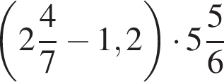

2. Найдите значение выражения 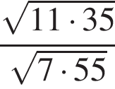

3. Каждому из четырёх неравенств в левом столбце соответствует одно из решений в правом столбце. Установите соответствие между неравенствами и их решениями.
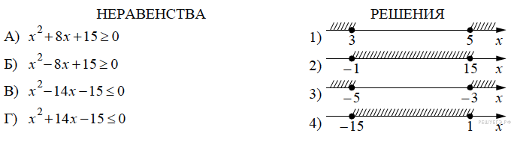
Запишите в ответ цифры, расположив их в порядке, соответствующем буквам:
А | Б | В | Г

.
4. Найдите корень уравнения 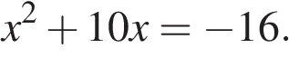 Если уравнение имеет более одного корня, в ответе укажите меньший из них.

5. Найдите корень уравнения 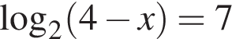.
6. Найдите корни уравнения: 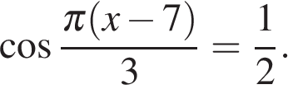 В ответ запишите наибольший отрицательный корень
7. Найдите корень уравнения 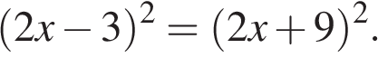

8. Найдите значение выражения 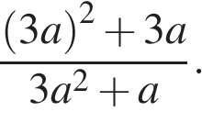
9. Материальная точка движется прямолинейно по закону 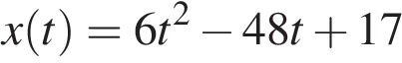 (где x — расстояние от точки отсчета в метрах, t — время в секундах, измеренное с начала движения). Найдите ее скорость (в м/с) в момент времени t = 9 с.

10 На рисунке изображен график производной функции 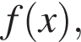 определенной на интервале  Найдите промежутки возрастания функции 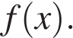 В ответе укажите сумму целых точек, входящих в эти промежутки.
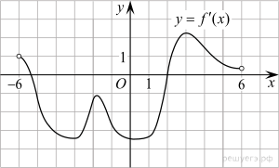

11. На тарелке 16 пирожков: 7 с рыбой, 5 с вареньем и 4 с вишней. Юля наугад выбирает один пирожок. Найдите вероятность того, что он окажется с вишней.

12. Конкурс исполнителей проводится в 5 дней. Всего заявлено 80 выступлений — по одному от каждой страны. В первый день 8 выступлений, остальные распределены поровну между оставшимися днями. Порядок выступлений определяется жеребьёвкой. Какова вероятность, что выступление представителя России состоится в третий день конкурса?

13. Площадь боковой поверхности цилиндра равна 2π, а диаметр основания — 1. Найдите высоту цилиндра.

14. Найдите наибольшее значение функции 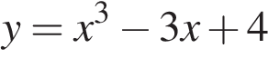 на отрезке 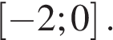

15. В правильной треугольной пирамиде SABC точка L — середина ребра AC, S — вершина. Известно, что BC = 6, а SL = 5. Найдите площадь боковой поверхности пирамиды.

ВАРИАНТ 2

- Найдите значение выражения 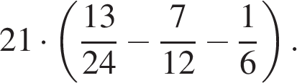
- Найдите значение выражения 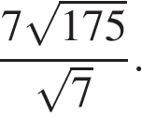
- Каждому из четырёх неравенств в левом столбце соответствует одно из решений в правом столбце. Установите соответствие между неравенствами и их решениями.
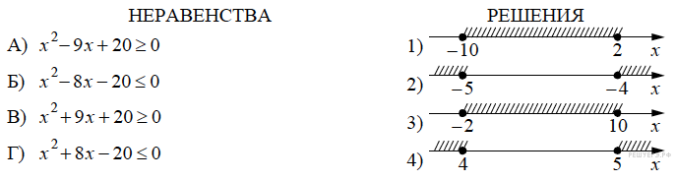
Запишите в ответ цифры, расположив их в порядке, соответствующем буквам:
А | Б | В | Г
- Найдите корень уравнения 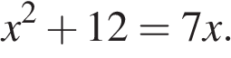 Если уравнение имеет более одного корня, в ответе укажите меньший из них.

- Найдите корень уравнения 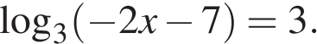
- Найдите корень уравнения: 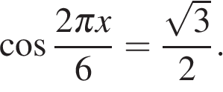 В ответе запишите наибольший отрицательный корень.
- Найдите корень уравнения 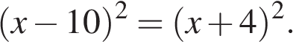
- Найдите значение выражения 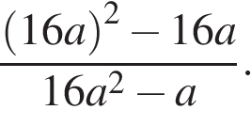
- Материальная точка движется прямолинейно по закону 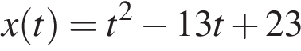 (где x — расстояние от точки отсчета в метрах, t — время в секундах, измеренное с начала движения). В какой момент времени (в секундах) ее скорость была равна 3 м/с?
- На рисунке изображен график 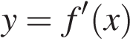 — производной функции f(x), определенной на интервале (−8; 3). Найдите промежутки возрастания функции f(x). В ответе укажите сумму целых точек, входящих в эти промежутки.
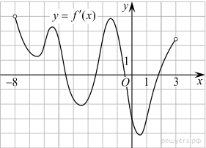

- В чемпионате по гимнастике участвуют 20 спортсменок: 8 из России, 7 из США, остальные — из Китая. Порядок, в котором выступают гимнастки, определяется жребием. Найдите вероятность того, что спортсменка, выступающая первой, окажется из Китая.
- Конкурс исполнителей проводится в 5 дней. Всего заявлено 65 выступлений — по одному от каждой страны. В первый день 13 выступлений, остальные распределены поровну между оставшимися днями. Порядок выступлений определяется жеребьёвкой. Какова вероятность, что выступление представителя России состоится в третий день конкурса?
- Площадь боковой поверхности цилиндра равна 21 π, а диаметр основания равен 7. Найдите высоту цилиндра.
- Найдите наименьшее значение функции 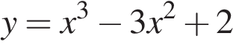 на отрезке 
- В правильной треугольной пирамиде   – середина ребра , – вершина. Известно, что =7, а площадь боковой поверхности пирамиды равна 42. Найдите длину отрезка 

ВАРИАНТ 3

1 Найдите значение выражения 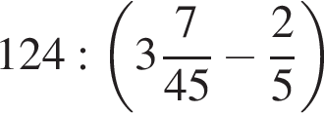
2. Найдите значение выражения 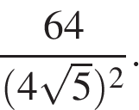

3. Каждому из четырёх неравенств в левом столбце соответствует одно из решений в правом столбце. Установите соответствие между неравенствами и их решениями.
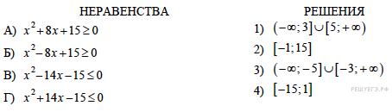

Запишите в ответ цифры, расположив их в порядке, соответствующем буквам:
A | Б | В | Г

4. Решите уравнение 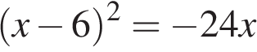.

5. Найдите корень уравнения 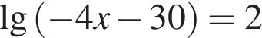.
6. Найдите корень уравнения: 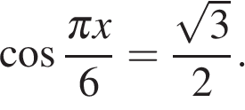 В ответе запишите наибольший отрицательный корень.
7. Найдите корень уравнения 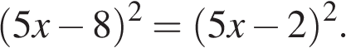
8. Найдите значение выражения 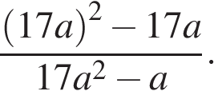
9. Материальная точка движется прямолинейно по закону 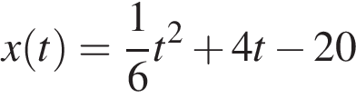 (где x — расстояние от точки отсчета в метрах, t — время в секундах, измеренное с начала движения). Найдите ее скорость (в м/с) в момент времени 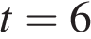 с.
.
10. На рисунке изображен график функции y = f(x), определенной на интервале (−6; 8). Определите количество целых точек, в которых производная функции положительна.

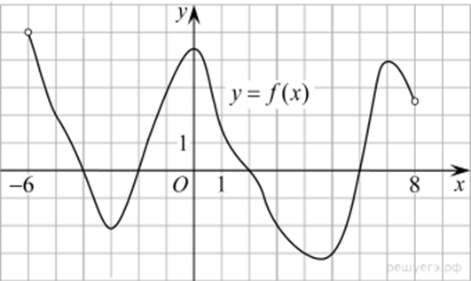

11. На экзамен вынесено 120 вопросов, Петр не выучил 6 из них. Найдите вероятность того, что ему попадется выученный вопрос.

12. Конкурс исполнителей проводится в 4 дня. Всего заявлено 80 выступлений — по одному от каждой страны, участвующей в конкурсе. Исполнитель из России участвует в конкурсе. В первый день запланировано 8 выступлений, остальные распределены поровну между оставшимися днями. Порядок выступлений определяется жеребьёвкой. Какова вероятность того, что выступление исполнителя из России состоится в третий день конкурса?

13. Площадь боковой поверхности цилиндра равна 18 π, а диаметр основания равен 9. Найдите высоту цилиндра.

14. Найдите наименьшее значение функции 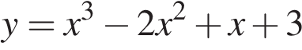 на отрезке

15. В правильной треугольной пирамиде – середина ребра , – вершина. Известно, что =5, а =6. Найдите площадь боковой поверхности пирамиды.

ВАРИАНТ 4

- Найдите значение выражения 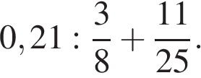

- Найдите значение выражения 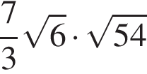.

- Каждому из четырёх неравенств в левом столбце соответствует одно из решений в правом столбце. Установите соответствие между неравенствами и их решениями.

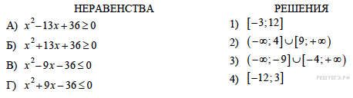

Запишите в ответ цифры, расположив их в порядке, соответствующем буквам:
A | Б | В | Г

- Найдите корень уравнения 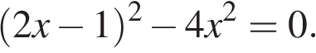

- Найдите корень уравнения 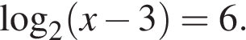

- Найдите корни уравнения: 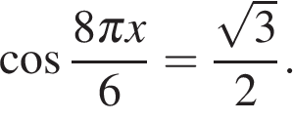 В ответе запишите наибольший отрицательный
- Найдите корень уравнения 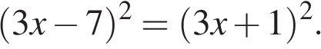

- Найдите значение выражения 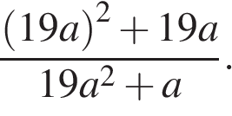
- Материальная точка движется прямолинейно по закону 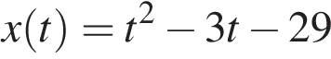 (где x —расстояние от точки отсчета в метрах, t — время в секундах, измеренное с начала движения). Найдите ее скорость (в м/с) в момент времени t = 3 с.
- На рисунке изображен график производной функции определенной на интервале Найдите промежутки возрастания функции В ответе укажите сумму целых точек, входящих в эти промежутки.

- Маша включает телевизор. Телевизор включается на случайном канале. В это время по девяти каналам из сорока пяти показывают новости. Найдите вероятность того, что Маша попадет на канал, где новости не идут.

- Конкурс исполнителей проводится в 5 дней. Всего заявлено 50 выступлений — по одному от каждой страны, участвующей в конкурсе. Исполнитель из России участвует в конкурсе. В первый день запланировано 18 выступлений, остальные распределены поровну между оставшимися днями. Порядок выступлений определяется жеребьёвкой. Какова вероятность того, что выступление исполнителя из России состоится в третий день конкурса?

- Площадь боковой поверхности цилиндра равна 16π, а диаметр основания — 8. Найдите высоту цилиндра.
- Найдите наименьшее значение функции 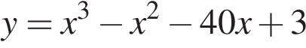 на отрезке 

- В правильной треугольной пирамиде SABC точка K – середина ребра BC, S – вершина. Известно, что SK = 4, а площадь боковой поверхности пирамиды равна 54. Найдите длину ребра AC.

КЛЮЧ ОТВЕТОВ
№ | 1 вариант | 2 вариант | 3 вариант | 4 вариант | №
 | 8 | −4,375 | 45 | 1
 | 1 | 35 | 0,8 | 42
 | 3 1 2 4 | 4 3 2 1 | 3 1 2 4 | 2 3 1 4
 | −8 | 3 | −6 | 0,25
 | −124 | -17 | −32,5 | 67
 | −4 | -0,5 | −1 | −0,125
 | −1,5 | 3 | 1 | 1
 | 3 | 16 | 17 | 19
 | 60 | 8 | 60 | 3
 | 14 | -19 | 4 | 14
 | 0,25 | 0,25 | 0,95 | 0,8
 | 0,225 | 0,2 | 0,3 | 0,16
 | 2 | 3 | 2 | 2
 | 6 | -2 | 3 | -109
 | 45 | 4 | 45 | 9
Время на подготовку и выполнение:
Подготовка10 мин.;
выполнение 2 час 00 мин.;
оформление и сдача 10 мин.;
всего 2 часа 20 мин.
3.4 Шкала оценки образовательных достижений

Процент результативности (правильных ответов) | Оценка уровня подготовки
Процент результативности (правильных ответов) | балл (отметка) | вербальный аналог
90 ÷ 100 | 5 | отлично
80 ÷ 89 | 4 | хорошо
70 ÷ 79 | 3 | удовлетворительно
менее 70 | 2 | неудовлетворительно

